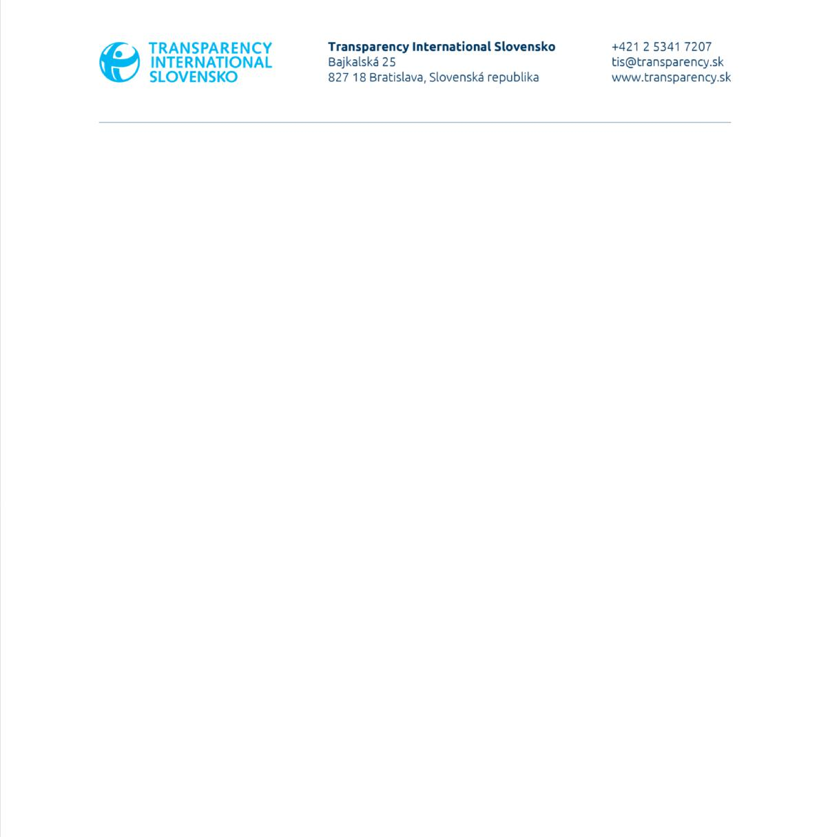
Register záujmov vedúcich predstaviteľov Transparency International Slovensko

Posledná aktualizácia: September 2019, Bratislava

Člen | Funkcia | Zamestnanie | Členstvo, nehonorované | Vlastníctvo | Viac ako 5 % | Verejná | Záujmy
 |  |  | funkcie | vo firmách | majetku je | funkcia | blízkych
 |  |  |  |  | vo firme |  | osôb
Gabriel Šípoš | Výkonný | TI Slovensko, riaditeľ | Správna rada Inštitútu pre | Netýka sa | Netýka sa | Dozorná rada | Netýka sa
 | riaditeľ |  | ekonomické a sociálne |  |  | Všeobecnej
 |  |  | reformy (INEKO), člen |  |  | zdravotnej
 |  |  |  |  |  | poisťovne, člen (odmena 1286 eur mesačne)
Martin Šuster | Predseda | Národná banka Slovenska, | Slovenská ekonomická | Netýka sa | Netýka sa | Netýka sa | Netýka sa
 | Správnej rady | riaditeľ výskumu | spoločnosť, predseda,
 |  |  | Vedecká rada Fakulty
 |  |  | manažmentu UK, člen
Emilía | Členka | Univerzita Komenského | Správna rada Inštitút pre | ESPRI, s.r.o, | Netýka sa | Netýka sa | Manžel je
Sičáková- | Správnej rady | (UK), riaditeľka Ústavu | dobre spravovanú spoločnosť, členka | konateľka |  |  | poslanec
Beblavá |  | verejnej politiky na FSEV |  |  |  |  | Národnej rady
Ladislav Orosz | Člen Správnej rady | Univerzita Pavla Jozefa Šafárika, Fakulta verejnej správy | Člen Vedeckej rady Právnickej fakulty UPJŠ v Košiciach  Člen Vedeckej rady Fakulty verejnej správy UPJŠ v Košiciach | Netýka sa | Netýka sa | Netýka sa | Netýka sa
Samuel Spáč | Člen Správnej | Filozofická fakulta, UK, | Netýka sa | Netýka sa | Netýka sa | Netýka sa | Netýka sa
 | rady | Právnická fakulta MUNI,
 |  | Výskumník

